1)
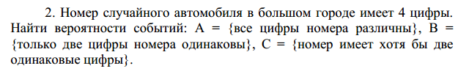

2)
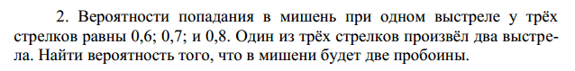

3)
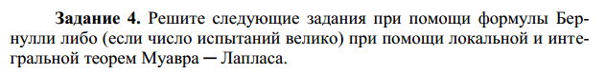
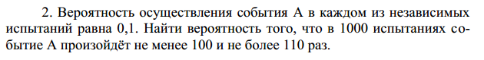

4)
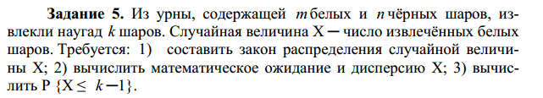


5)
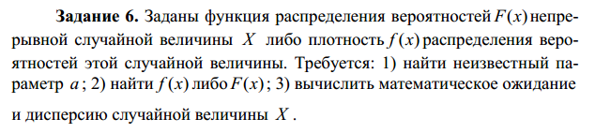
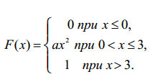

6)
